**PANDUAN PRAKTIS E-LEARNING**

**UNTUK DOSEN DI LINGKUNGAN**

**STIE MAHARDHIKA**











**1. Pengantar**

**MOODLE** (singkatan dari ***Modular Object-Oriented Dynamic Learning Environment***) adalah paket

perangkat lunak yang diproduksi untuk kegiatan belajar berbasis internet dan situs web yang menggunakan

prinsip ***social constructionist pedagogy***. Moodle merupakan salah satu LMS (Learning Mangement Sytem) atau sistem portal elearning yang dikembangkan secara open source artinya terbuka untuk dimodifikasi. Para pengembang Moodle kebanyakan adalah praktisi di bidang pendidikan yang tidak meniggalkan filosofi pendidikan dalam mengembangkan Moodle. Maka tidak mengherankan jika Moodle sekarang menjadi LMS yang banyak digunakan. Apalagi dengan dukungan komunitas yang besar, menjadikan Moodle sebagai LMS yang mudah untuk digunakan. Jika ada kesulitan dalam pengoperasian atupun mengembangan pengguna dapat langsung bertanya ke komunitas yang siap membatu permasalahan tersebut. Moodle dapat di unduh secara gratis di http://moodle.org. Sampai saat ini sudah puluhan ribu portal elerning yang tesebar di ratusan negara memakai Moodle untuk pengembangan portal *elearning-*nya.

Langkah-langkah praktis dalam pengembangan Moodle untuk pengajar akan dijelaskan dalam panduan ini. Akan lebih baik jika anda mempraktikkan materi secara langsung di komputer atau laptop.

**2. Login Ke Situs E-Learning**

Anda dapat mengkases alamat http://stiemahardhika-elearning.ac.id untuk masuk ke portal E-learning. Ketika anda masuk kedalam portal elearning Moodle, terdapat tanda yang menunjukkan status login anda. Posisi tanda staus login ini sangat tergantung dengan tema tampilan yang dipakai pada Moodle. Akan tetapi secara default status tersebut ada di sebelah kanan atas halaman depan Moodle. Berikut ini gambaran halaman depan dari Moodle.

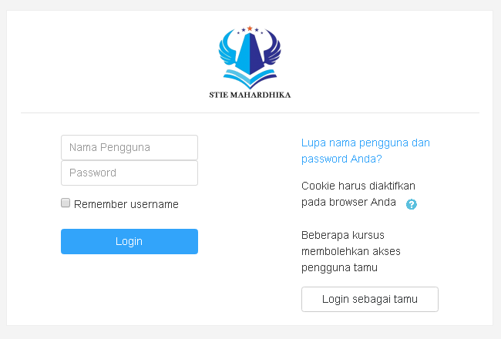

Masukan username dan password.

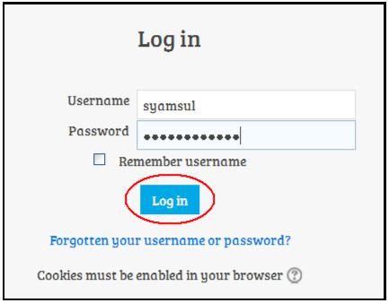

Setelah login berhasil, nama Anda akan tampil pada pojok kanan atas layar.

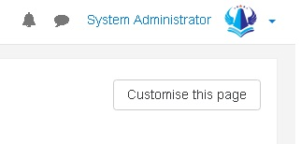

*Panduan Praktis E-Learning - 1*

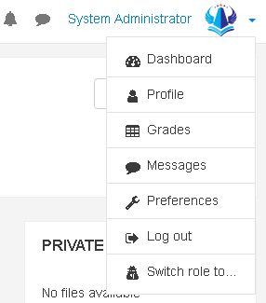Sangat disarankan untuk melakukan Logout (keluar) dari sistem elearning setelah selesai menggunakan sistem tersebut. Hal ini dimaksudkan agar tidak terjadi penyalahgunaan akun oleh orang yang tidak berhak. Untuk Logout (keluar) dari sistem elearning anda dapat menggunakan link *Logout* di sebelah

kanan status login anda. Perhatikan gambar :

Setelah logout, pengguna akan dibawa kehalaman depan sama seperti pertama membuka portal elearning sebelum login.

**3. Administrasi Kelas**

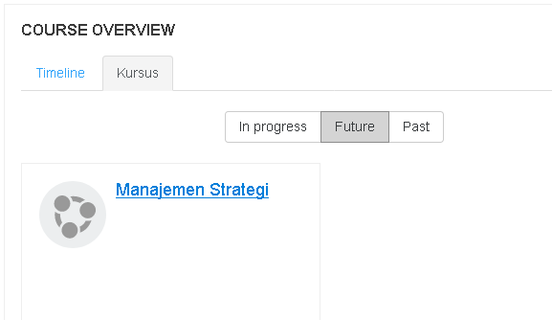Login menggunakan username dan password sesuai yang diterima dari Admin, setelah login masuklah ke halaman kelas yang akan Anda kelola. Klik “My Courses” dan pilih kelas yang akan anda kelola.

Dalam kelas ini Anda memiliki hak akses sebagai “*Teacher*” (Dosen). Dimana Anda dapat menambahkan materi pelajaran, membuat bank soal, membuat quiz (tes online) dan lain-lain.

Pada halaman kelas *e-learning*, terdapat menu **Administration** (tampilan sebelah kiri layar) yang digunakan untuk mengelola kelas yang terdiri dari submenu sebagai berikut:

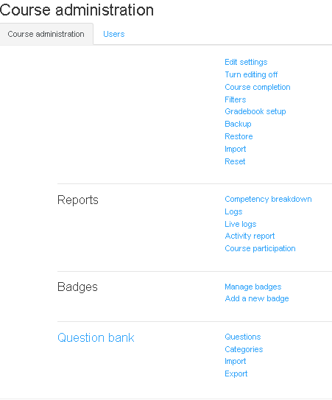

**Turn Editing On**: Menu ini dipilih jika kita akan mengedit kelas sepertimenambahkan materi dan aktivitas. Jika tidak diaktifkan, maka fitur menambahkan resource dan activities tidak ditampilkan oleh *e-learning* **Users**: menu tempat mengatur user yang menjadi anggota dari kelas yangkita ampu. Dengan demikian tidak seluruh mahasiswa yang mendaftar dilearning juga terdaftar pada mata kuliah tersebut.

**Filters**: Mengelola plugin-plugin editor e-learning. Biarkan saja dalam kondisidefault (ON).

**Reports**: Menu yang menyediakan laporan aktivitas user di kelas baik berupadata log maupun grafik.

**Grades**: Menu yang mengatur dan melihat penilaian mahasiswa dalammengerjakan tugas-tugas yang diberikan.

**Badges**: Menu yang mengatur peringkat peserta perkuliahan. Nilai yang diberikan oleh dosen secaraotomatis akan diakumulasikan oleh sistem permahasiswa dan diperingkatkan. Di menu ini kita juga dapat menentukan sendiri skala peringkat dan standar kelulusan untuk mata pelajaran kita.

**Backup**: Digunakan untuk membackup seluruh konfigurasi, aktivitas, dan file yang ada dalam kelas kekomputer lokal. Hal ini dilakukan untuk mengantisipasi jika sewaktu-waktu server mengalami masalah **Restore**: Mengembalikan data hasil backup dari komputer lokal ke e-learning

**Import**: Memasukkan data dari kelas lain yang kita miliki**.** Misalnya kita telah membuat kelas sosiologipendidikan di semester ganjil tahun lalu dan kembali akan mengelolanya untuk tahun ini. Akan sangat merepotkan jika kita harus memasukkan bahan ajar dan tugas kembali satu-persatu. Dengan menggunakan fitur ini, kita tinggal mengimport data dari mata kuliah tahun lalu

*Panduan Praktis E-Learning - 2*

**Reset**: Digunakan untuk penghapusan data. Hal ini dilakukan jika kelas yang dulu telah digunakan danakan digunakan lagi. Melalui menu reset ini, kita dapat malakukan penghapusan log, daftar mahasiswa di kelas, aktivitas mahasiswa, dan penilaian.

**Question bank**: Digunakan untuk membuat bank soal, baik soal bentuk pilihan ganda, essay, dan lain-lain.

**Swith role to**: Berfungsi untuk melihat tampilan elearning dari sisi non-editing teacher atau dari sisi **maha**siswa.

**My profile settings**: Mengatur profile seperti deskripsi diri, penggantian password dan input fotoprofil.

**a*. Turn Editing On / Off* (Hidupkan/matikan menu ubah)**

Menu ini dipilih jika kita akan mengedit kelas seperti menambahkan materi dan aktivitas. Jika tidak diaktifkan, maka fitur menambahkan resource dan activities tidak ditampilkan.

|  |  |  |  |  |
| --- | --- | --- | --- | --- |
|  | Sebelum diaktifkan (off) |  | Setelah Diaktifkan (On) |  |
|  |  |  |  |  |
|  |  |  |  |  |
|  |  |  |  |  |

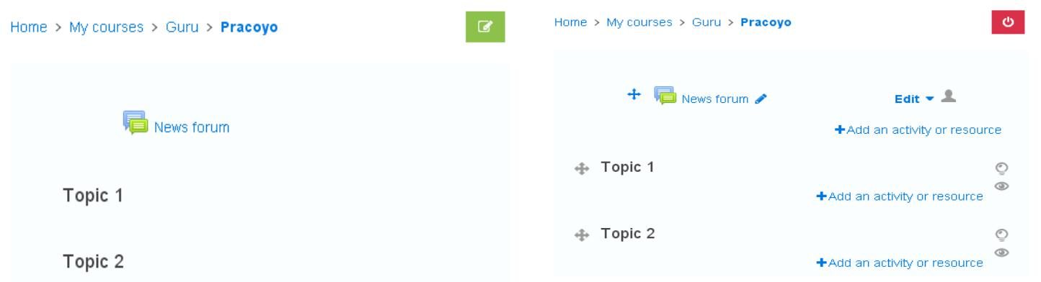

***b. Activity chooser on/off***

Apabila *Turn Editin On* diaktifkan maka Anda akan melihat sedikit perbedaan tampilan pada menu *Administration* yaitu muncul pilihan *Activity chooser on/off*. Perbedaan antara keduanya yaitu terletakpada tampilan saja, Berikut penjelasannya:

Untuk menambahkan materi (resource) dan aktivitas seperti quiz dilakukan dengan mengklik

tombol  Sehingga muncul menu seperti gambar dibawah :

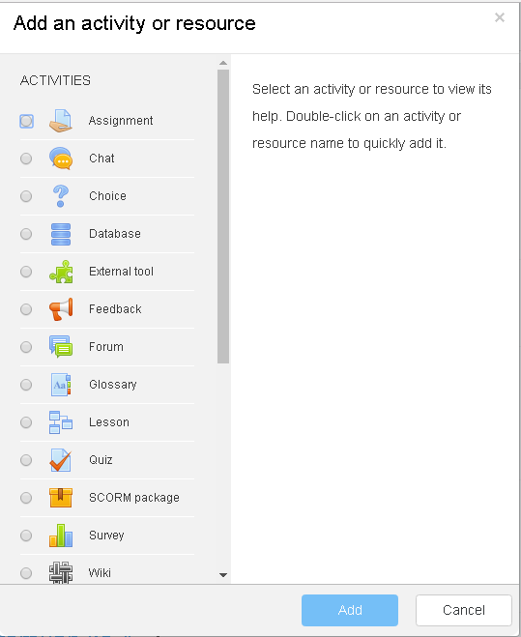

Jika posisi Activity chooser off maka tampilan seperti berikut

*Panduan Praktis E-Learning 3*

***c. User***

Tombol ini untuk melihat mahasiswa yang sudah terdaftar, mengatur hak akses mahasiswa dan group.

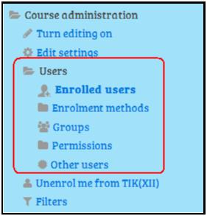

Mahasiswa dapat masuk kedalam kelas Anda setelah melakukan pendaftaran secara mandiri. Sebagai Dosen Anda sebenarnya berhak menentukan mahasiswa yang dapat mengikuti kelas dan menghapus mahasiswa lainnya. Untuk mengatur mahasiswa akan dijelaskan pada kesempatan yang lain.

Anda tidak harus melakukan perubahan apapun pada menu ini.

***d. Question bank***

Tombol ini adalah untuk membuat bank soal yang dapat digunakan untuk quiz online.

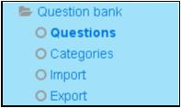

Soal dapat dikelompokan menurut kategori tertentu, dapat ditambah, dihapus, diubah dan diduplikasi. Soal juga dapat diimpor dari format file yang sudah ditentukan, sebaliknya juga dapat diekport kedalam format tertentu.

Soal-soal dapat dimunculkan secara acak dalam sebuah quiz, dimunculkan semuanya atau soal-soal dengan kategori tertentu saja.

Pada modul ini akan difokuskan pada pembuatan bank soal dan selanjutnya digunakan dalam quiz.

**4. Manajemen Sumber (*Resource*)**

Sebelum menambahkan sumber/materi pastikan Anda login sebagai Dosen dan mengaktifkan menu ubah (*Turn Editing On*). Ada beberapa bentuk sumber/materi yang dapat diunggah kedalam kelas

Anda. Anda dapat melihatnya pada tombol  seperti berikut :

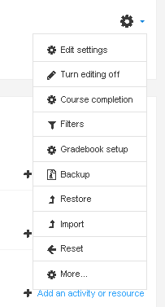

*Panduan Praktis E-Learning - 4*

***a. Book***

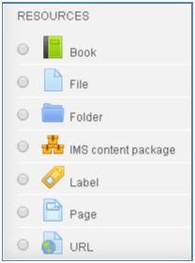

Modul buku memungkinkan pembelajar mengemas materi dalam format menyerupai buku, dengan bab dan sub bab. Buku dapat berisi file multimedia atau sekedar teks. Untuk memudahkan pebelajar, materi dapat dipecah menjadi beberapa bagian.

Fitur ini digunakan untuk

Menampilkan bahan bacaan untuk modul individu studi Sebagai koleksi handbook mata pelajaran

Sebagai portofolio karya mahasiswa

1. ***File***

Modul File memungkinkan Dosen untuk memasukkan materi ajar dalam bentuk file dokumen seperti word, power point, atau pdf. File tersebut diunduh oleh mahasiswa dan dibaca secara offline. Fitur ini dipilih jika:

Berbagi file presentasi dan materi ajar di kelas Menyertakan file-file website yang berisi materi

Memberikan draft/rancangan project yang dapat dilengkapi/diedit oleh mahasiswa.

1. ***Folder***

Modul folder memungkinkan Dosen untuk menampilkan sejumlah file terkait dalam satu folder agar tampak lebih rapi. Jika menggunakan modul **File**, untuk memasukkan file dilakukan satu-persatu, dan ditampilkan seluruhnya di halaman kelas sehingga kurang praktis. Kita dapat memasukkan file dokumen terpisah satu persatu dalam folder atau langsung dalam bentuk terkompres (ZIP) Fitur ini dapat digunakan:

Mengorganisasikan file-file dokumen dalam satu topik

Memberikan ruang tersembunyi bagi dosen yang tersimpan dalam satu tempat

1. ***IMS Content Package***

Paket konten IMS (*Instructional Management Systems*) adalah kumpulan file yang dikemas sesuai dengan standar baku dalam *Learning Management Sustem* (LMS) sehingga mereka dapat digunakan kembali dalam sistem yang berbeda.

***e. Label***

Modul label memungkinkan teks dan multimedia yang akan dimasukkan ke dalam halaman kelas diantra modul-modul yang lain. Label sangat fleksibel dan dapat membantu memperbaiki tampilan kelas

Label dapat digunakan untuk:

Memisahkan modul-modul yang banyak dengan gambar atau keterangan teks Menampilkan file audio dan video dalam halaman kelas

Menambahkan informasi-informasi singkat

1. ***Page***

Modul Page memungkinkan Dosen untuk memasukkan materi menggunakan editor teks yang lebih kompleks. Sebuah halaman dapat menampilkan teks, gambar, suara, video, link web dan menyisipkan kode seperti embed youtube dan google maps.

Keuntungan menggunakan modul Page daripada modul File adalah modul Page ini lebih mudah diakses (misalnya untuk pengguna perangkat mobile) dan lebih mudah diperbarui. Tetapi untuk materi yang banyak disarankan menggunakan modul Book, untuk memudahkan mahasiswa membaca materinya.

Page dapat digunakan untuk:

Menjelaskan materi yang panjang dan kompleks dalam bentuk halaman web

Untuk menyisipkan gambar, audio, dan video dalam materi dalam bentuk halaman web.

*Panduan Praktis E-Learning - 5*

***g. URL***

Pilihan ini digunakan bila sumber materi pembelajaran terhubung ke file ataupun suatu halaman web yang lain misalnya ke Wikipedia, Youtube, dll. File ini juga dapat disisipkan dalam teks editor yang ada.

1. **Menambahkan/Mengunggah File Materi**
   1. **Menambahkan file dengan modul file**

Hidupkan menu ubah lalu klik tombol  pilih modul *File* lalu klik tombol *Add*.

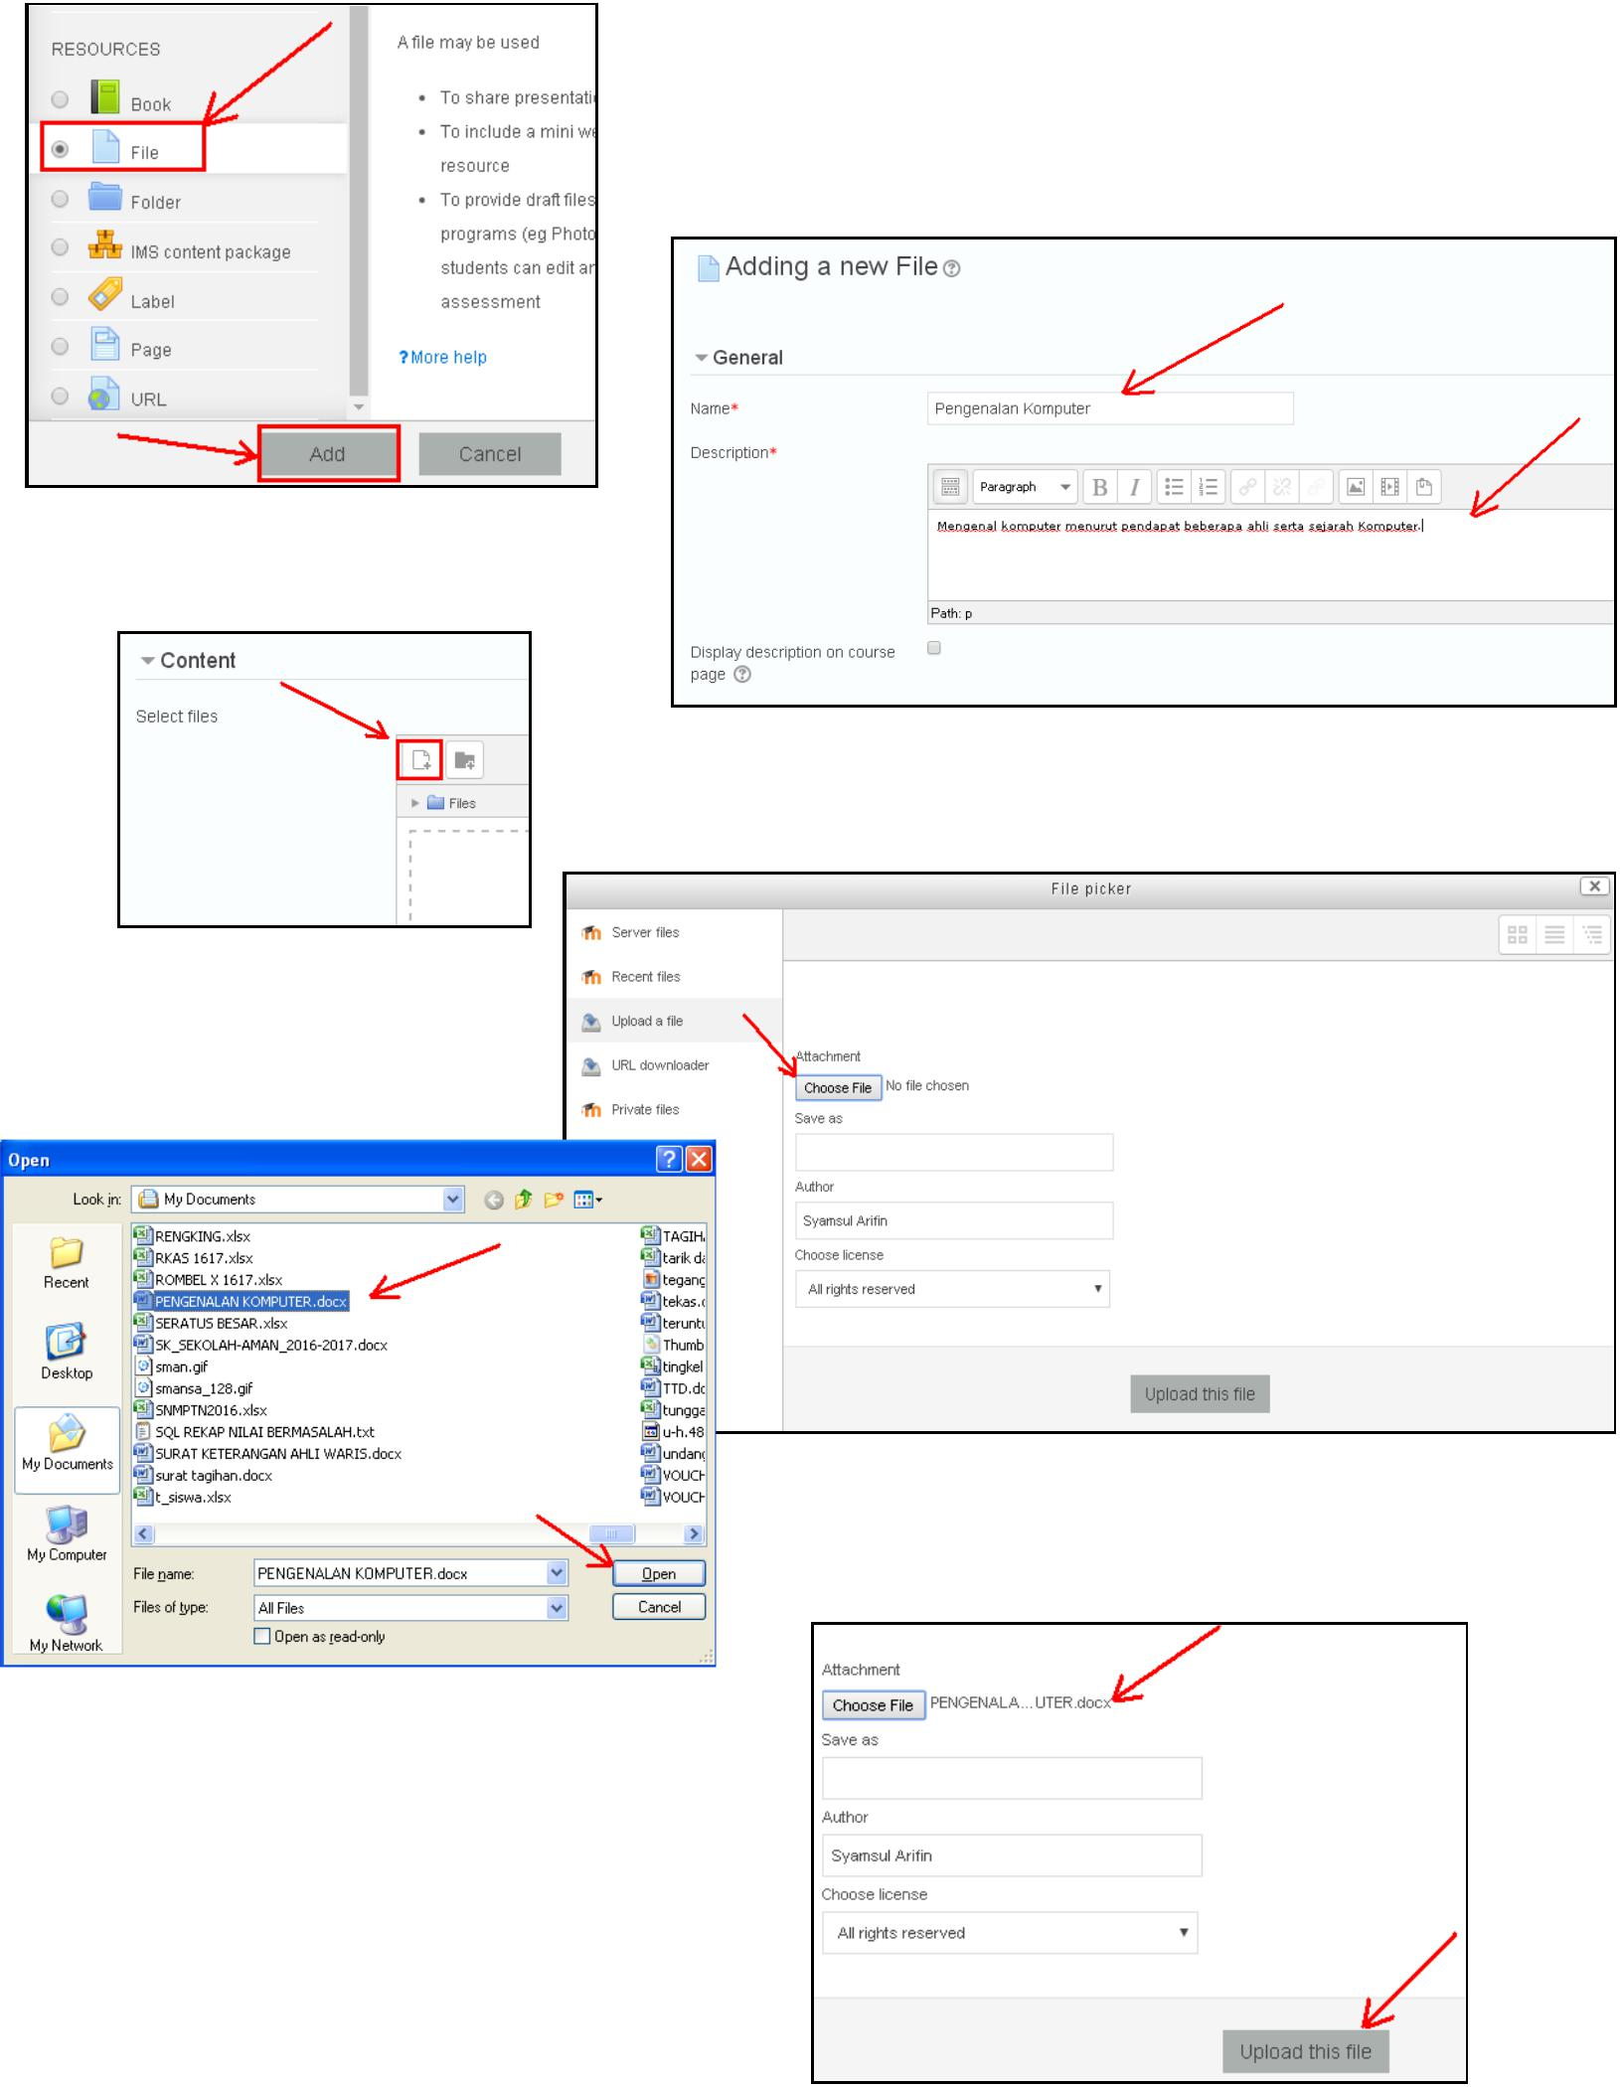

Masukan judul materi pada kolom Name dan deskripsi singkat pada kolom Description:

Pada bagian *Content* klik ikon *add* file. Seperti gambar dibawah:

Ditampilkan jendela *File picker* seperti gambar dibawah ini lalu klik tombol *Choose file* untuk menelusuri file yang akan diunggah.

Setelah file dipilih maka tampilan kembali ke jendela File picker lalu klik tombol *Upload this file*.

*Panduan Praktis E-Learning - 6*

Sekarang Anda dapat melihat File materi yang akan Anda unggah pada bagian *Content*.

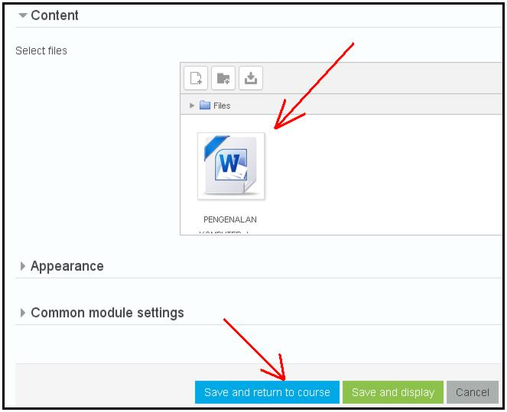

Klik tombol *Save and return to course* dibagian bawah untuk mengakhiri proses.

Tampilan materi pada halaman kelas Anda akan terlihat seperti gambar dibawah:

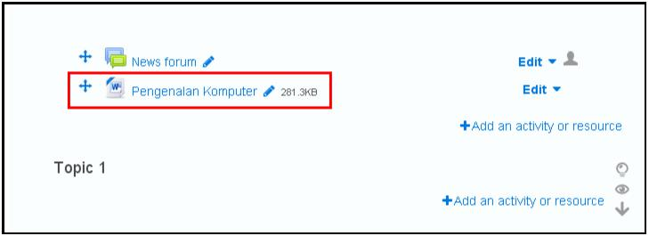

1. **Menambahkan file dengan metode drag and drop**

Untuk menambahkan atau mengunggah file dapat dilakukan dengan mengedrag (drag and drop) file dari lokasi penyimpanan kedalam pelajaran. Contoh : buka windows explorer, cari file yang akan diunggah. Lalu drag kedalam halaman e-learning pelajaran kita.

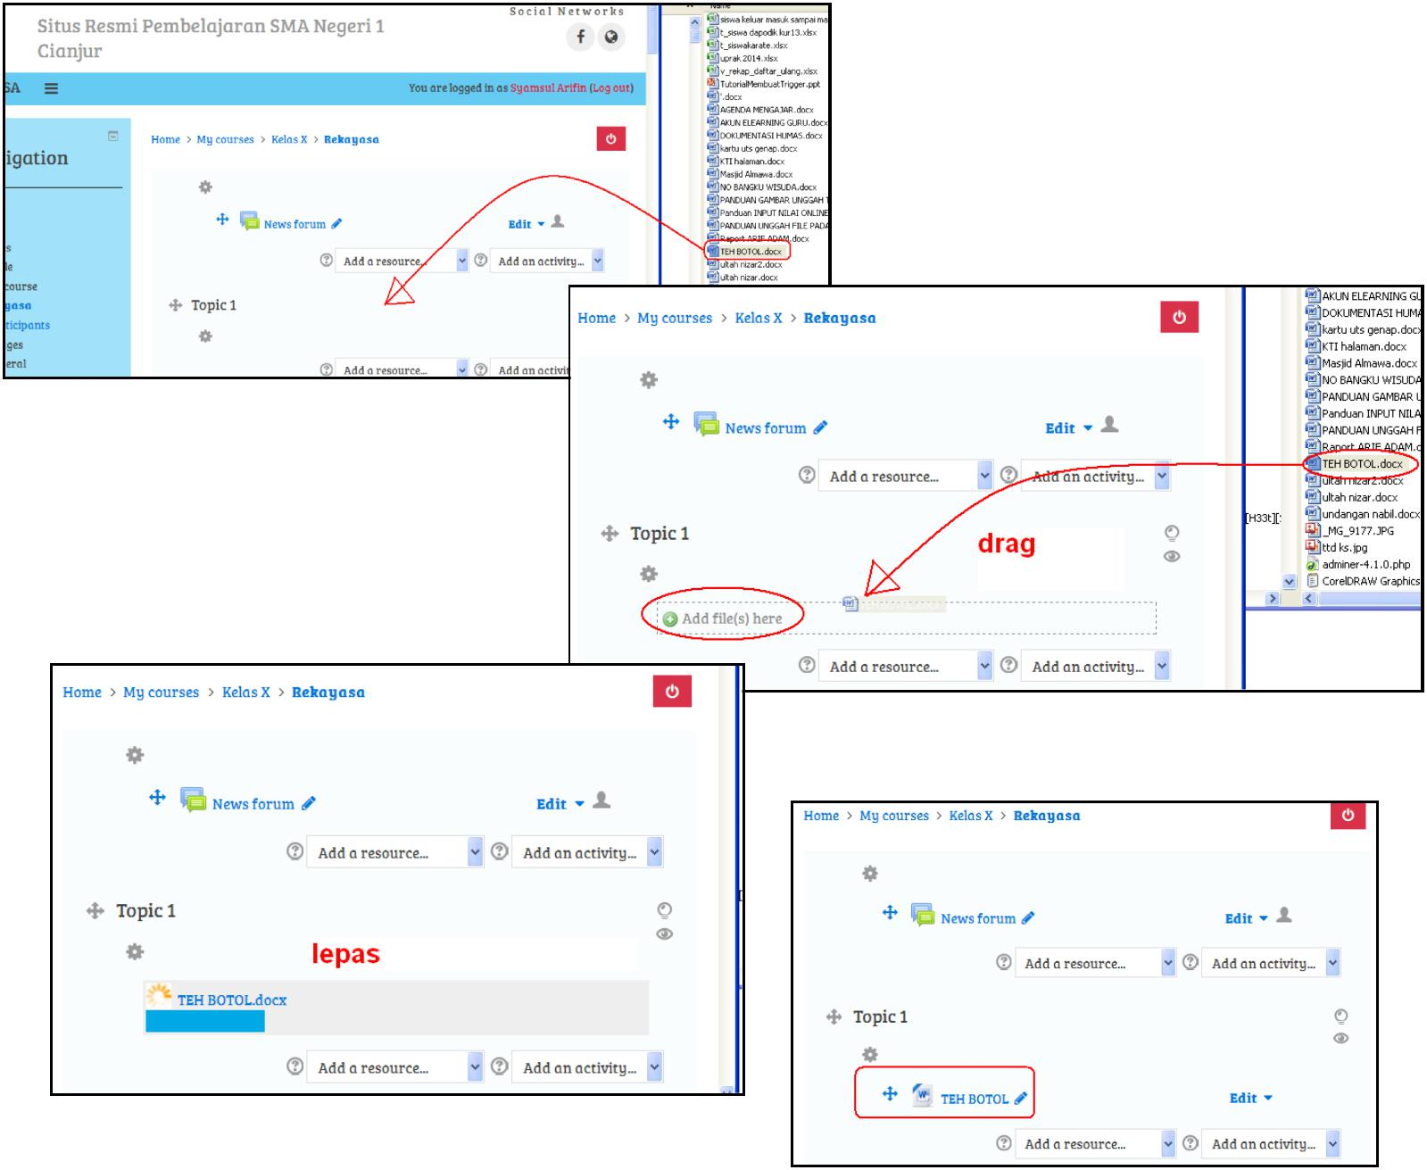

Setelah dilepas file tersebut akan segera terunggah.

*Panduan Praktis E-Learning - 7*

**6. Membuat Question Bank (Bank Soal)**

Bank soal adalah kumpulan soal-soal berbagai macam type/jenis yang dapat digunakan dalam quiz online.

Untuk membuat bank soal pada menu Administration silahkan pilih Question bank.

Klik Questions untuk melihat atau menambahkan pertanyaan.

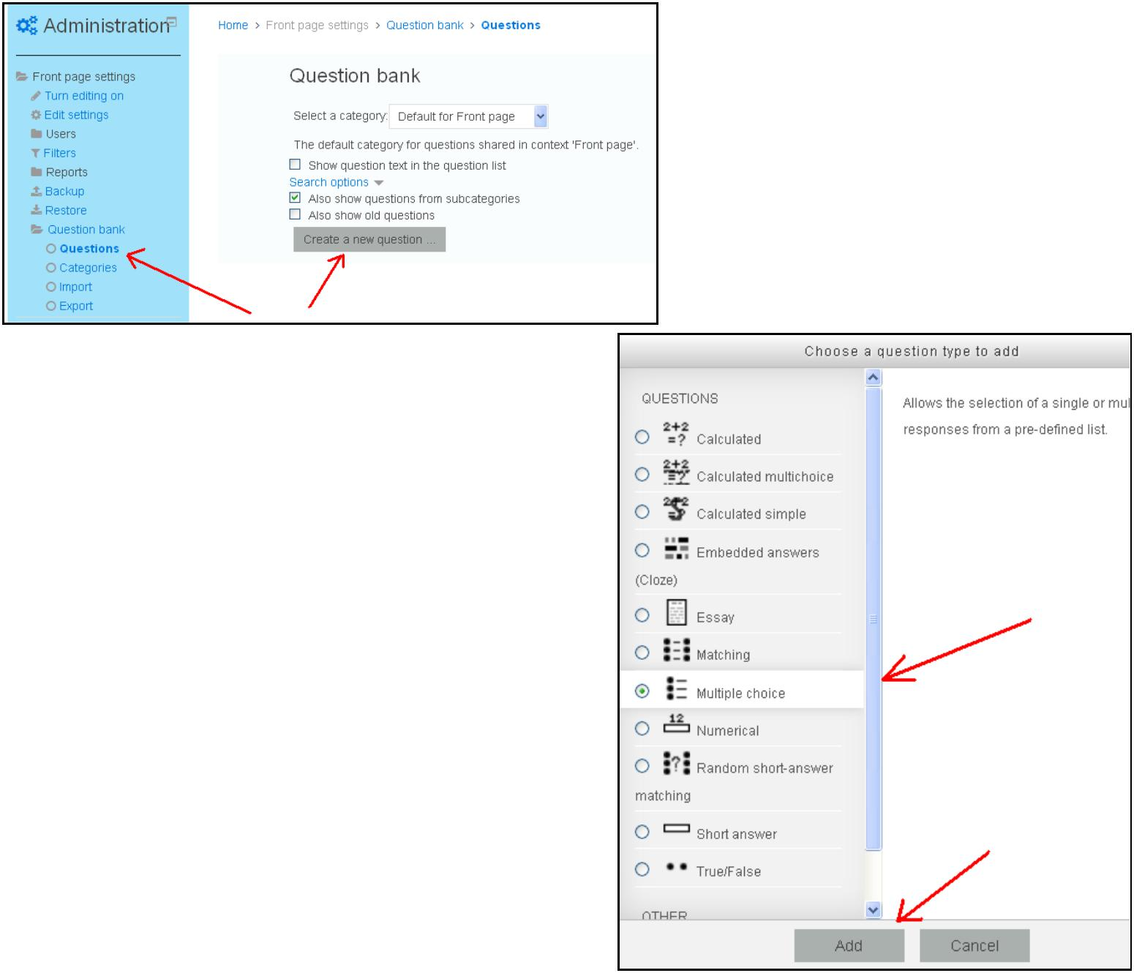

Anda akan dihadapkan pada jendela untuk memilih type/jenis dari pertanyaan seperti gambar disamping:

**Calculated**: Soal perhitungan matematisdimana pengguna hanya diizinkan menginput jawaban berupa angka

**Calculated multiplechoice:** Soal perhitunganmatematis dalam bentuk pilihan ganda

**Calculated simple**: Soal perhitunganmatematis sederhana

**Embedded answers**: Soal yangmemungkinkan jawaban di embed di soal

**Essay**: Soal uraian

**Matching**: Soal menjodohkan

**Multiple choice**: Soal pilihan ganda

**Numerical:** Soal yang pilihan jawabannyaberdasarkan skala prioritas/urutan

**Random short-answer maching**: Soalmenjodohkan

**Short answer**: Soal pilihan jawaban singkat

**True/False**: Soal pilihan benar salah

Pada panduan kali ini akan difokuskan pada pembuatan pertanyaan jenis Multiple choice atau pilihan ganda.

Pilihlan *Multiple choice* dan klik tombol *Add*.

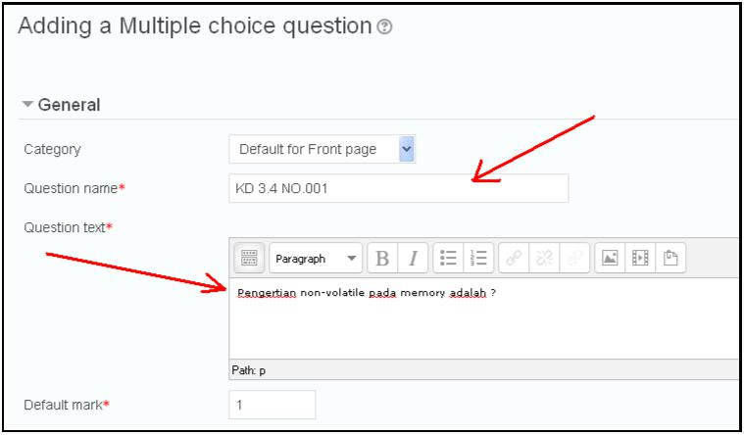

**Question name** : diisi dengan nama pengenal dari pertanyaan yang akan dibuat. Untuk memudahkanpengaturan berilah nama yang jelas tentang pertanyaan yang akan dibuat misalnya dengan menambahkan nomor KD, tingkat kesulitan dan nomor soal.

**Question text** : diisi dengan teks pertanyaan yang jelas.

*Panduan Praktis E-Learning - 8*

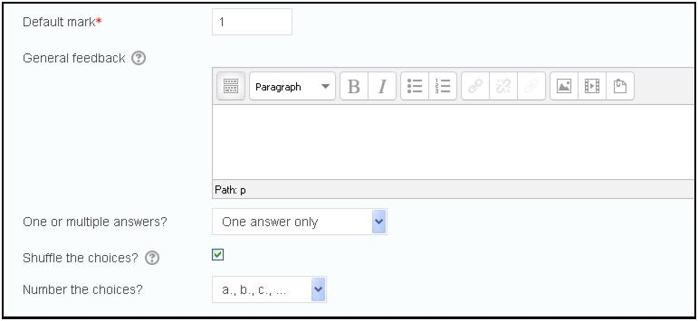

**Default mark** : point yang diberikan jika jawaban benar, default 1. (abaikan)

**General feedback** : umpan balik, jika diaktifkan akan menampilkan feedback setelah mahasiswa menjawab soal.(abaikan)

**One or multiple answers** : pilihan untuk jawaban yang lebih dari satu. One answer only untuk hanya satujawaban.

**Shuffle the coices** : contreng untuk mengocok pilihan, memungkinkan opsi jawaban diacak oleh sistemsehingga mahasiswa yang satu mendapat tampilan soal yang berbeda dengan mahasiswa lainnya. **Number the coiches** : abjad opsi, standar adalah a, b, c,…

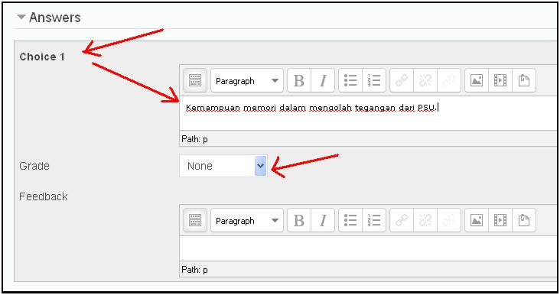

Pada bagian Answers, isilah dengan opsi-opsi jawaban dari pertanyaan yang dibuat. Jika opsi adalah pengecoh maka pada bagian grade pilih None. Jika opsi merupakan kunci jawabannya, maka pada bagian grade pilihlah 100%.

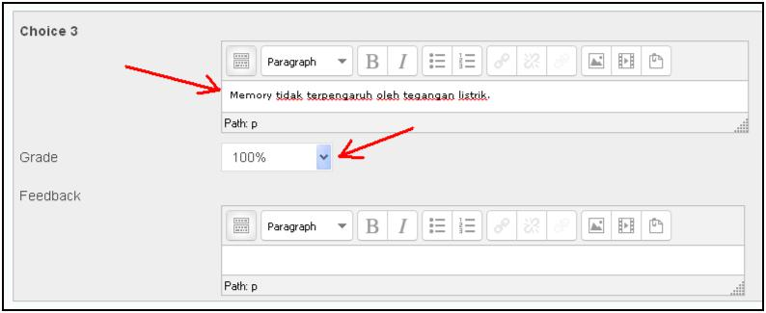

Setelah mengisi semua opsi, pada bagian bawah klik tombol Save change

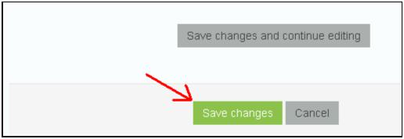

*Panduan Praktis E-Learning - 9*

Setelah menambahkan soal maka halaman Question bank akan menampilkan soal yang sibuat seperti gambar dibawah

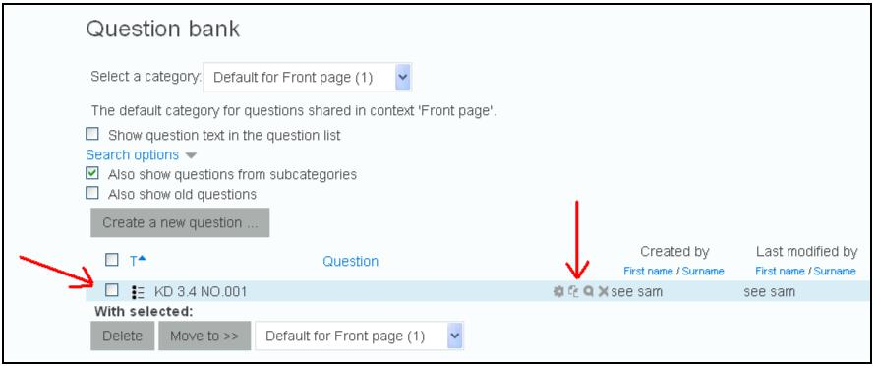

Perhatikan ikon-ikon pada pertanyaan:

 : Edit untuk mengubah/mengedit pertanyaan

 : Duplicate untuk menduplikasi pertanyaan

 : Preview untuk melihat tampilan pertanyaan

 : Delete untuk menghapus pertanyaan

Berikut tampilan pertanyaan apabila Anda mengklik tombol preview :

1. **Menulis karakter khusus**

Soal yang mengandung karakter khusus seperti simbol alfha , betta , pi , lamda , ohm ,

dapat menggunakan

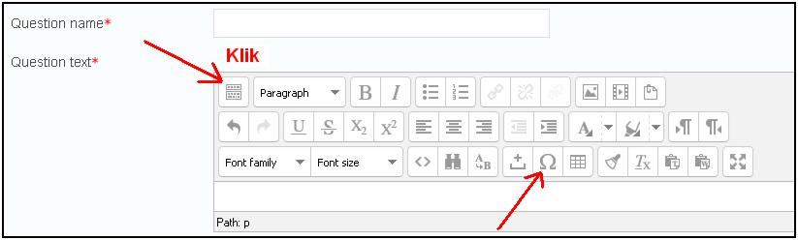

tombol  Insert

special character

seperti gambar disamping.

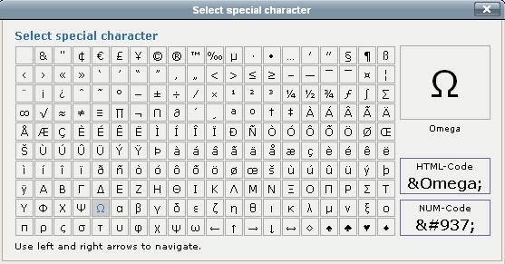

Akan muncul jendela Select special character:

Penulisan karakter khusus ini berlaku untuk menulis di kotak pertanyaan ataupun pada opsi jawaban.

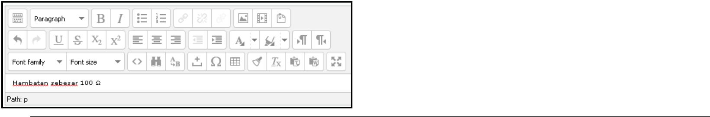

*Panduan Praktis E-Learning - 10*

1. **Menambahkan gambar pada soal**

Soal yang mengandung gambar dapat menggunakan tombol  Insert/Edit image seperti gambar dibawah:

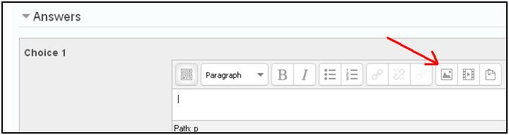

Pada jendela Insert/edit image klik *Find or upload an image*.

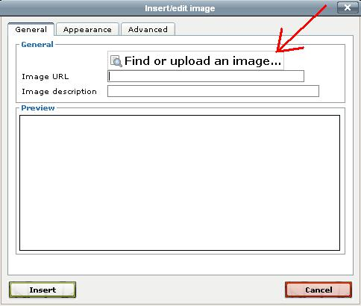

Akan muncul jendela File picker, klik tombol

Browse untuk menelusuri file yang akan diunggah.

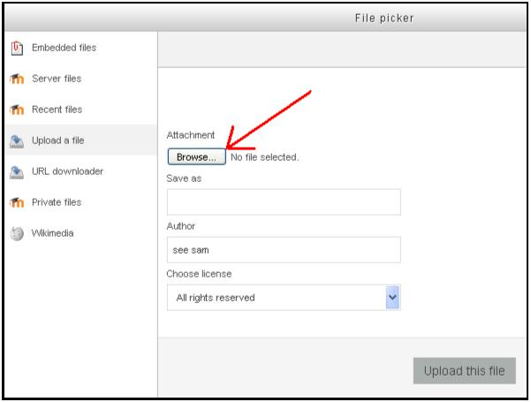

P

i

l

i

h

Pilih file gambar yang akan diunggah:

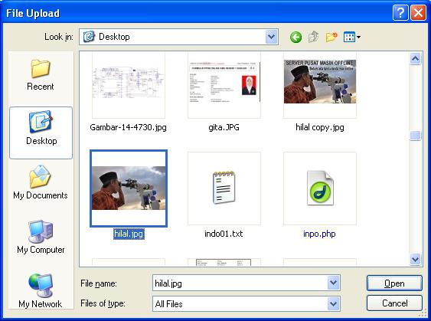

Setelah dipilih klik tombol Upload this file

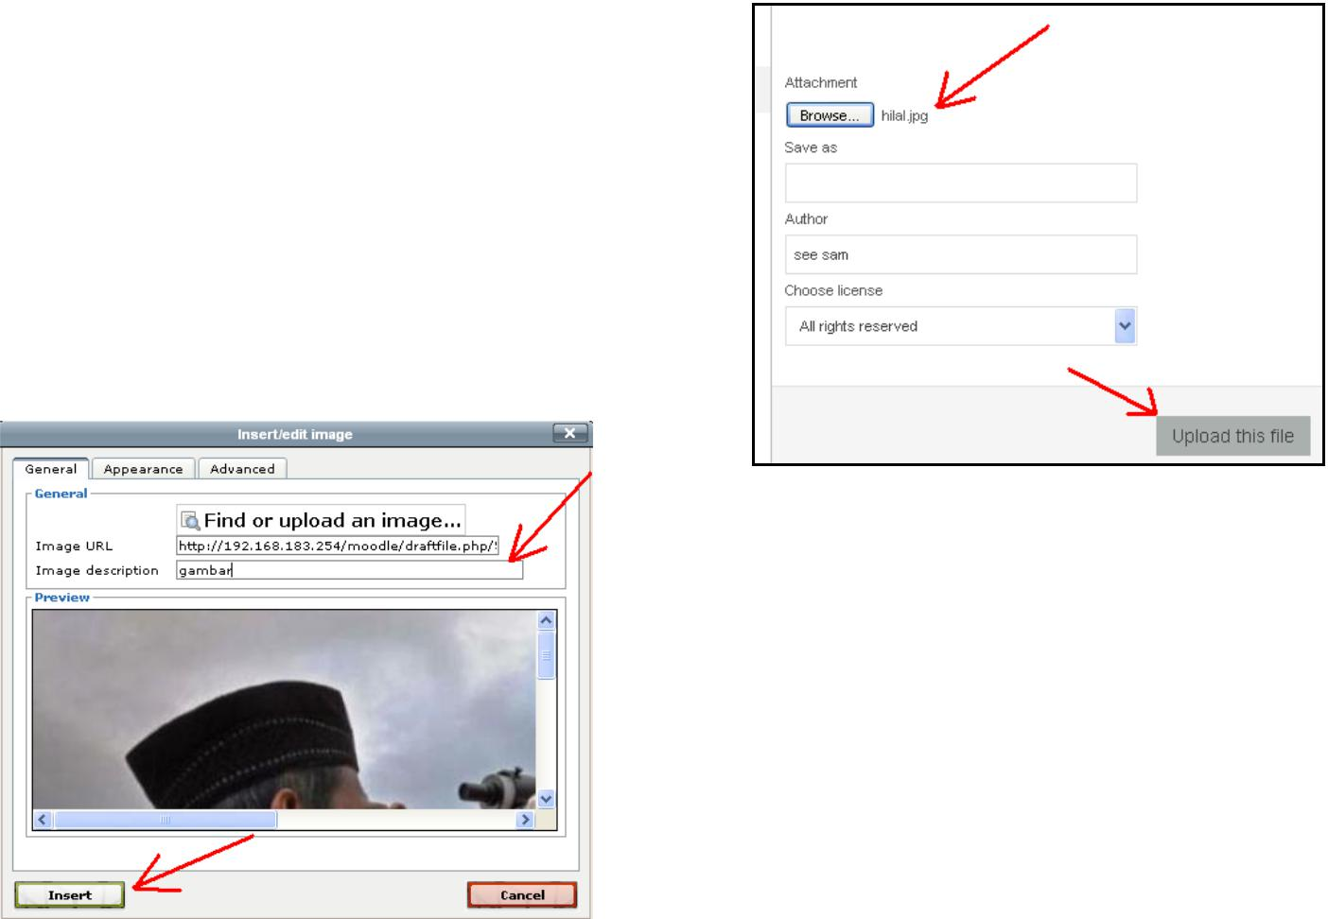

Maka akan ditampilkan kembali jendela Insert/edit image dangan Image URL yang sudah terisi. Isilah bagian Image description dengan deskripsi singkat gambar lalu klik tombol Insert.

*Panduan Praktis E-Learning - 11*

Gambar sudah terunggah :

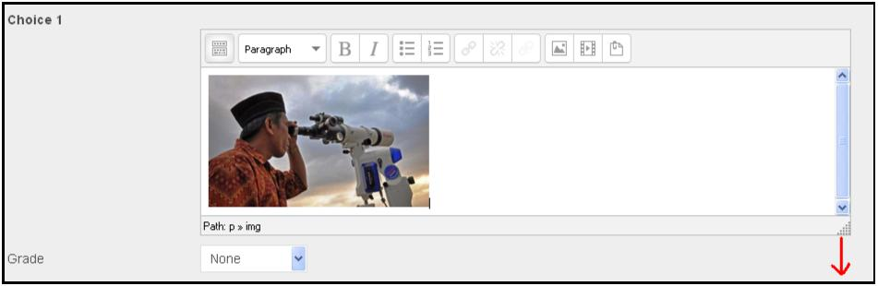

Menyisipkan gambar dapat dilakukan pada teks soal maupun pada opsi jawaban, tidak ada perbedaan antara keduanya.

**Catatan** : soal yang mengandung notasi matematika yang rumit bisa menggunakan cara ini sebagaialternatif solusi. Soal beserta opsi jawaban dapat dicapture/difoto kemudian diberlakukan seperti gambar/image.

1. **Mengimpor soal**

Ada berbagai cara untuk mengimpor soal, salah satunya adalah dengan format **GIFT** yang akan dijelaskan pada panduan ini.

Secara umum, Format **GIFT** untuk pertanyaan pilihan ganda adalah sebagai berikut :

*::nama_soal1::pertanyaan1*

*{*

*=opsi_benar*

*~opsi_salah*

*~opsi_salah*

*~opsi_salah*

*~opsi_salah*

*}*

*::nama_soal2::pertanyaan2*

*{*

*~opsi_salah*

*~opsi_salah*

*=opsi_benar*

*~opsi_salah*

*~opsi_salah*

*}*

Dst…

Perhatikan antar pertanyaan harus dipisahkan oleh satu baris kosong. Soal format gift ini dapat

ditulis pada pengolah kata seperti **NOTEPAD**.

Catatan :

* format gift hanya mengenal karakter standar, sehingga penggunaan simbol tidak diperbolehkan.
* Penggunaan karakter yang sudah digunakan oleh format **GIFT** juga harus dihindari seperti kurung kurawal {} dan simbol sama dengan =.
* Hati-hati jika melakukan kopi paste dari

program seperti MS.Word, karena kemungkinan ada karakter yang tidak dibolehkan dalam format **GIFT**.

*Contoh file soal dalam format gift yang sudah ditulis pada program notepad:*

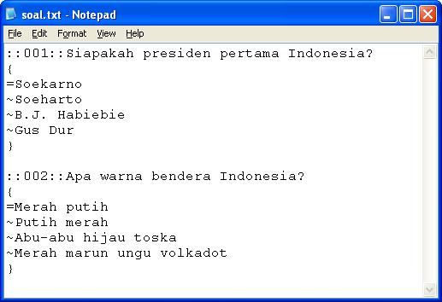

*Panduan Praktis E-Learning - 12*

Untuk melakukan impor soal pada bank soal klik tombol **Import** kemudian pilih **Gift format**.

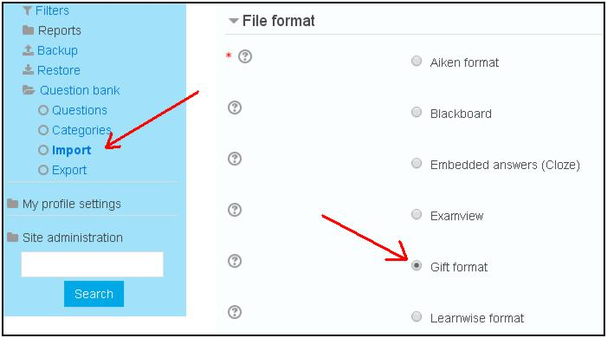

Klik tombol Choose a file

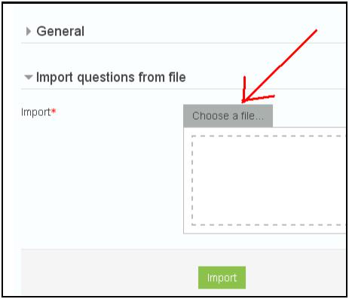

seperti biasa akan dimunculkan jendela File picker:

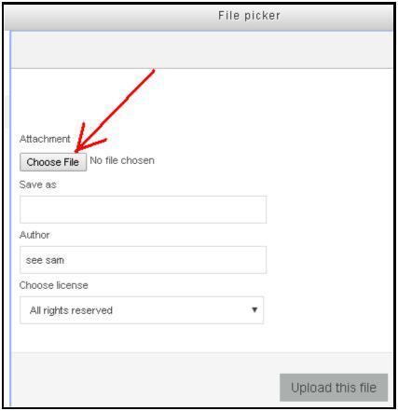

Pilih file soal yang akan diimpor lalu klik tombol Open.

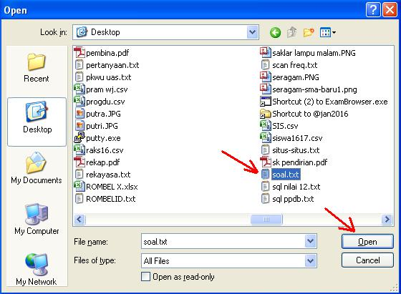

Layar akan kembali menampilkan jendela File picker, klik tombol Upload this file

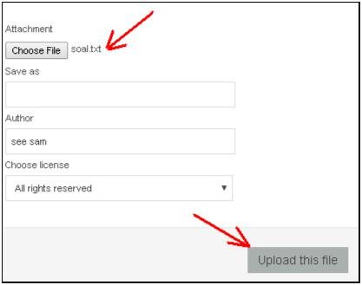

*Panduan Praktis E-Learning - 13*

Setelah kembali ke tampilan **Impor questions from file** klik tombol *Import*.

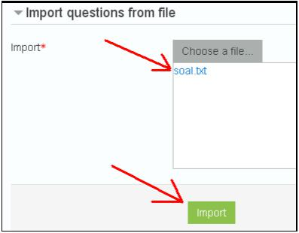

Perhatikan jika tidak ada error maka akan ditampilkan informasi seperti dibawah, klik tombol *Continue* untuk melanjutkan.

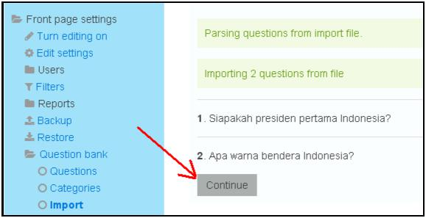

Soal sudah ditambahkan pada **Question bank**.

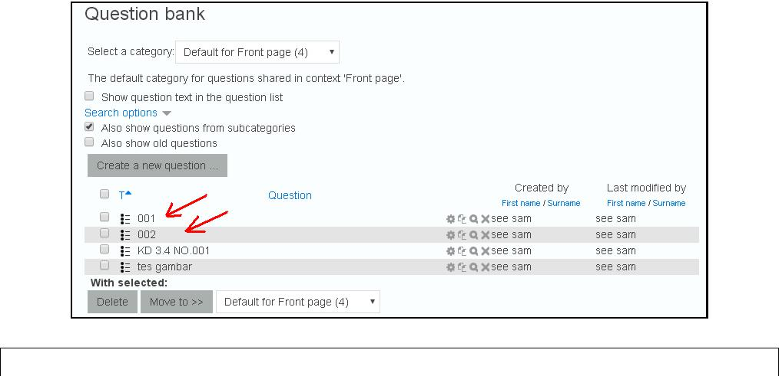

**7. Membuat Quiz**

Setelah memiliki pertanyaan/soal pada bank soal, maka soal-soal tersebut dapat Anda gunakan untuk quiz. Anda dapat memilih soal-soal yang akan

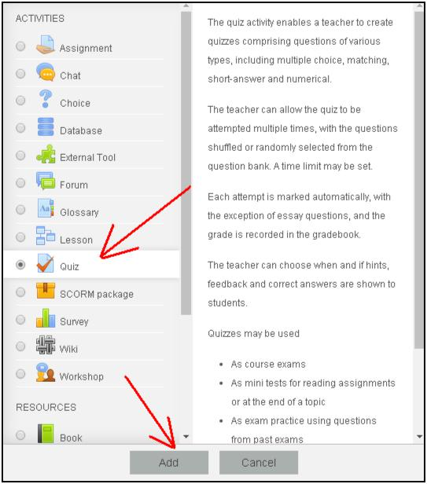

dikeluarkan, menampilkan hanya sebagian atau mengacaknya sehingga hanya beberapa soal acak saja yang ditampilkan ke mahasiswa.

Untuk membuat Quiz silahkan Login dan masuk ke halaman kelas yang Anda kelola. Hidupkan menu ubah (Turn editing on) lalu klik tombol

.

Pada jendela Add activity or resource pilihlah Quiz lalu klik tombol Add.

Pengaturan waktu, durasi waktu, berapa jumlah soal dan pengaturan lainnya akan dilakukan pada modul Quiz ini.

*Panduan Praktis E-Learning - 14*

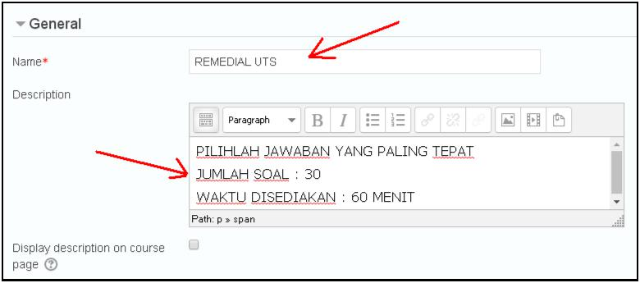

**Name** : diisi dengan judul quis yang akan dibuat

**Description** : diisi dengan instruksi quis

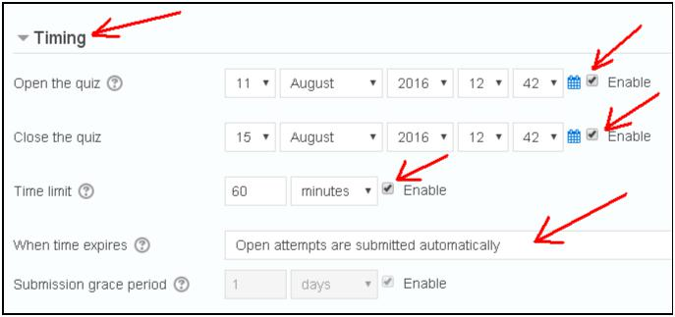

**Open the quiz**: Waktu dibukanya kuis

**Close the quiz**: Waktu berakhirnya masa pengerjaan kuis

**Time limit**: Durasi pengerjaan kuis, terhitung sejak kuis dibuka

**When time expire**: Kondisi ketika waktu pengerjaan kuis berakhir, apakah jawaban terakhir langsungdisimpan di sistem ataukah tidak

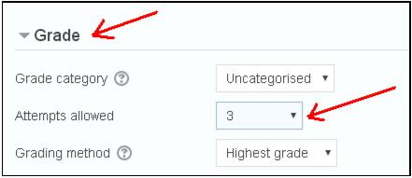

**Attempts allowed** : berapakali kesempatan diberikan untuk mengerjakan Quiz ini.

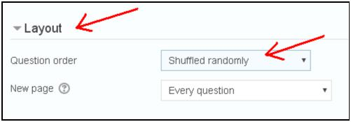

**Question order** : pilih*Shuffled randomly*untuk mengacak pertanyaan.

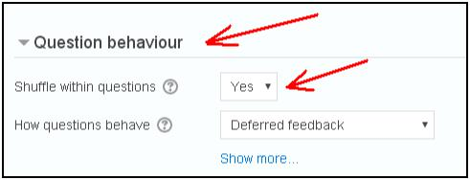

**Shuffle within questions** : pilih Yes untuk mengacak opsi jawaban

*Panduan Praktis E-Learning - 15*

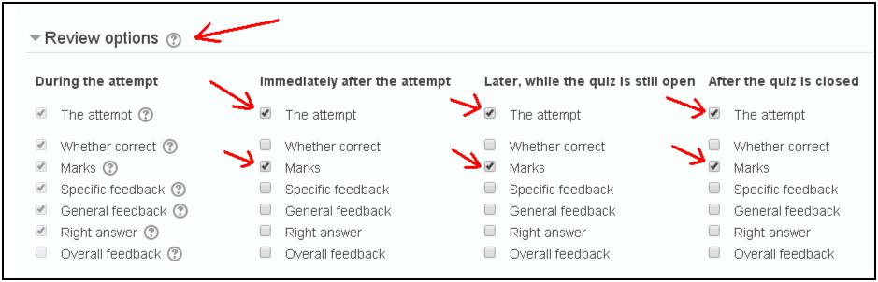

Dengan mengaktifkan pilihan ini, mahasiswa diberi kesempatan untuk meriew hasil pekerjaannya. Terdapat empat tempat review ditampilkan

**During the atempt** : Review ditampilkan pada setiap soal dijawab

**Immediately after the attempt**: Review ditampilkan terakhir setelah soal dijawab

**Later, while the quiz is still open**: Review ditampilkan pada setiap akhir sesi selama jumlahpercobaan menjawab masih terbuka.

**After the quiz is closed**: Review baru ditampilkan jika kesempatan menjawab soal kuis telah

habis.

Tetapi apabila hanya NILAI yang akan ditampilkan setelah quiz berlangsung, cukup mencontreng **Marks** saja.

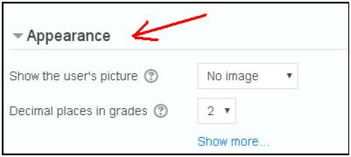

**Show the user’s picture**: Pilihan apakah gambar profil peserta ditampilkan atau tidak dalam halamankuis

**Decimal place in grades**: Jumlah digit di belakang koma untuk nilai

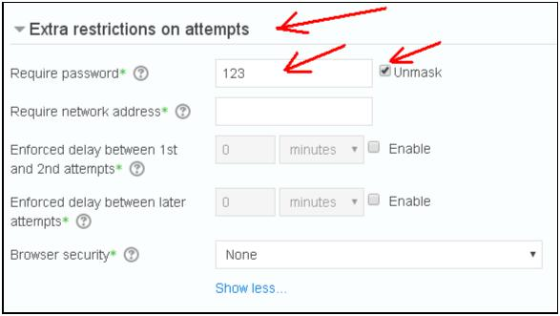

**Require password** : untuk memberikan password pada quiz, sehingga mahasiswa yang tidak berhak tidakdapat mengerjakan quiz.

Setelah semua setting sudah diisi klik tombol Save and return to course.

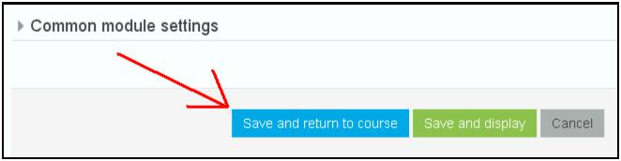

*Panduan Praktis E-Learning - 16*

**Quiz** sudah ditambahkan dalam halaman kelas Anda:

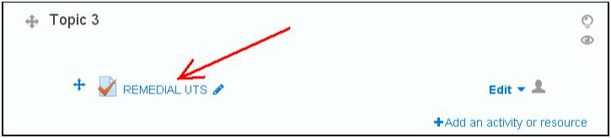

Akan tetapi quiz tersebut belum memiliki soal, silahkan klik untuk mengedit Quiz.

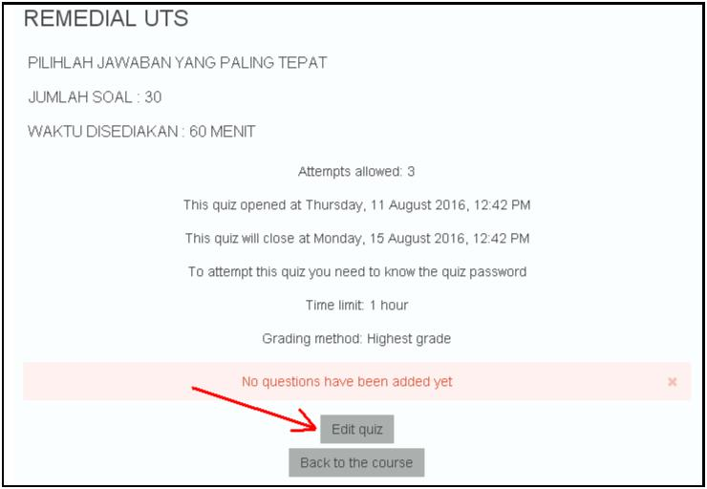

Klik tombol **Edit quiz**.

Akan dimunculkan pertanyaan dari bank soal (Question bank). Silahkan dipilih/contreng soal mana saja yang akan dikeluarkan kemudian klik tombol **Add to quiz**.

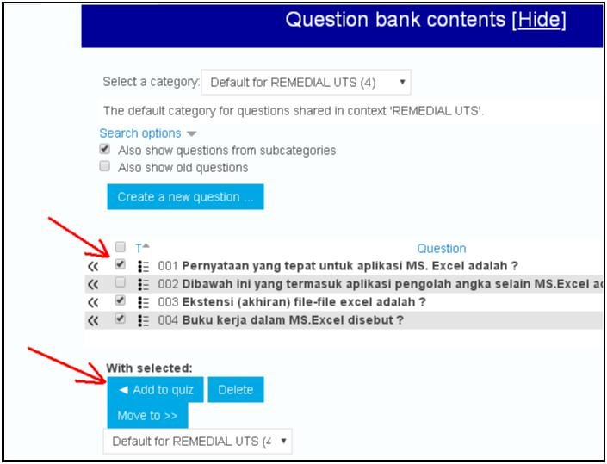

Untuk menyembunyikan tampilan bank soal klik tombol **Hide**.

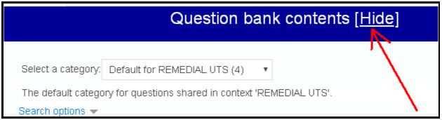

*Panduan Praktis E-Learning - 17*

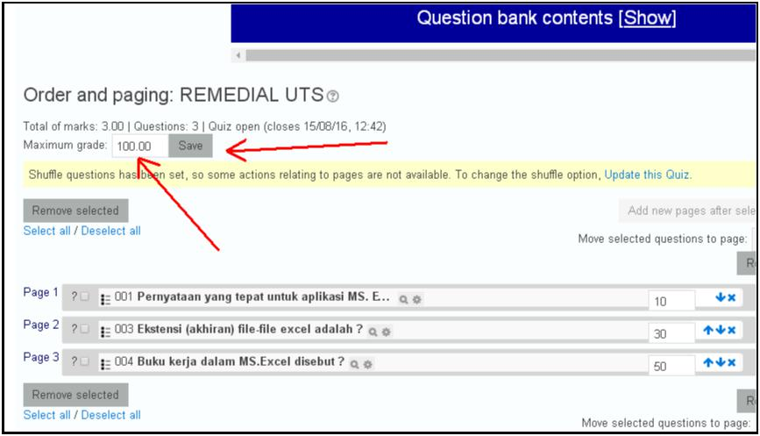

Tentukan ***Maximum grade*** : Nilai maksimal yang dapat diraih mahasiswa kemudian klik tombol Save.

Untuk melihat tampilan quiz, pilih preview pada menu Administrasi quiz

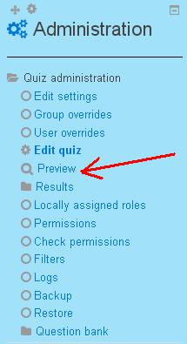

Masukan password quiz dan klik tombol Continue.

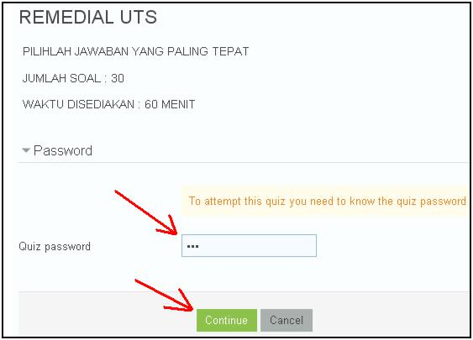

Tampilan quiz :

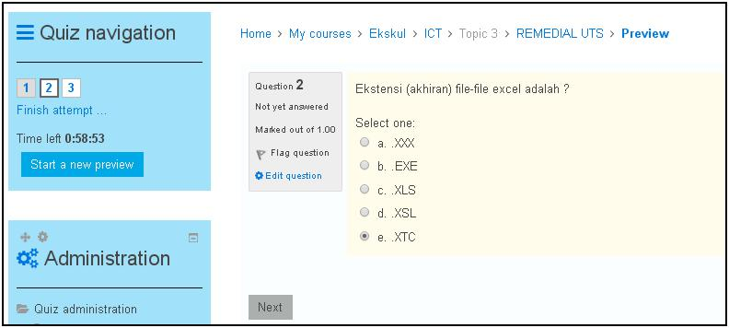

Catatan : apabila quiz sudah dikerjakan oleh mahasiswa, maka quiz tersebut tidak bisa diedit.

*Panduan Praktis E-Learning - 18*

**8. Mengolah Hasil Quiz**

Jika quiz sudah dikerjakan oleh mahasiswa maka Dosen dapat langsung melihat dan mengolah hasilnya. Klik pada quiz yang akan diolah.

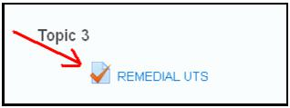

Maka menu administrasi akan berubah menjadi **Quiz administration**.

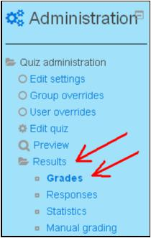

Pada menu **Quiz administration** pilih Result dan Grade untuk melihat hasil (nilai) mahasiswa yang mengerjakan Quiz.

Jumlah mahasiswa yang sudah/sedang mengerjakan quiz bisa dilihat pada bagian Attempts:

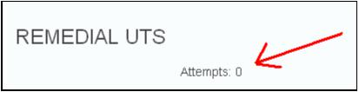

Attempts = 0 menandakan belum ada mahasiswa yang mengerjakan quiz ini, sehingga quiz tidak bisa diolah.

Dalam panduan ini akan diperlihatkan quiz yang sudah dikerjakan oleh mahasiswa, sebagai contoh quiz Latihan Excel seperti dibawah:

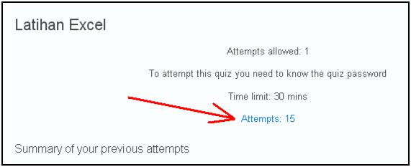

Quiz Latihan Excel sudah dikerjakan oleh 15 orang mahasiswa.

Tampilan Grade/Nilai yang diraih tiap mahasiswa:

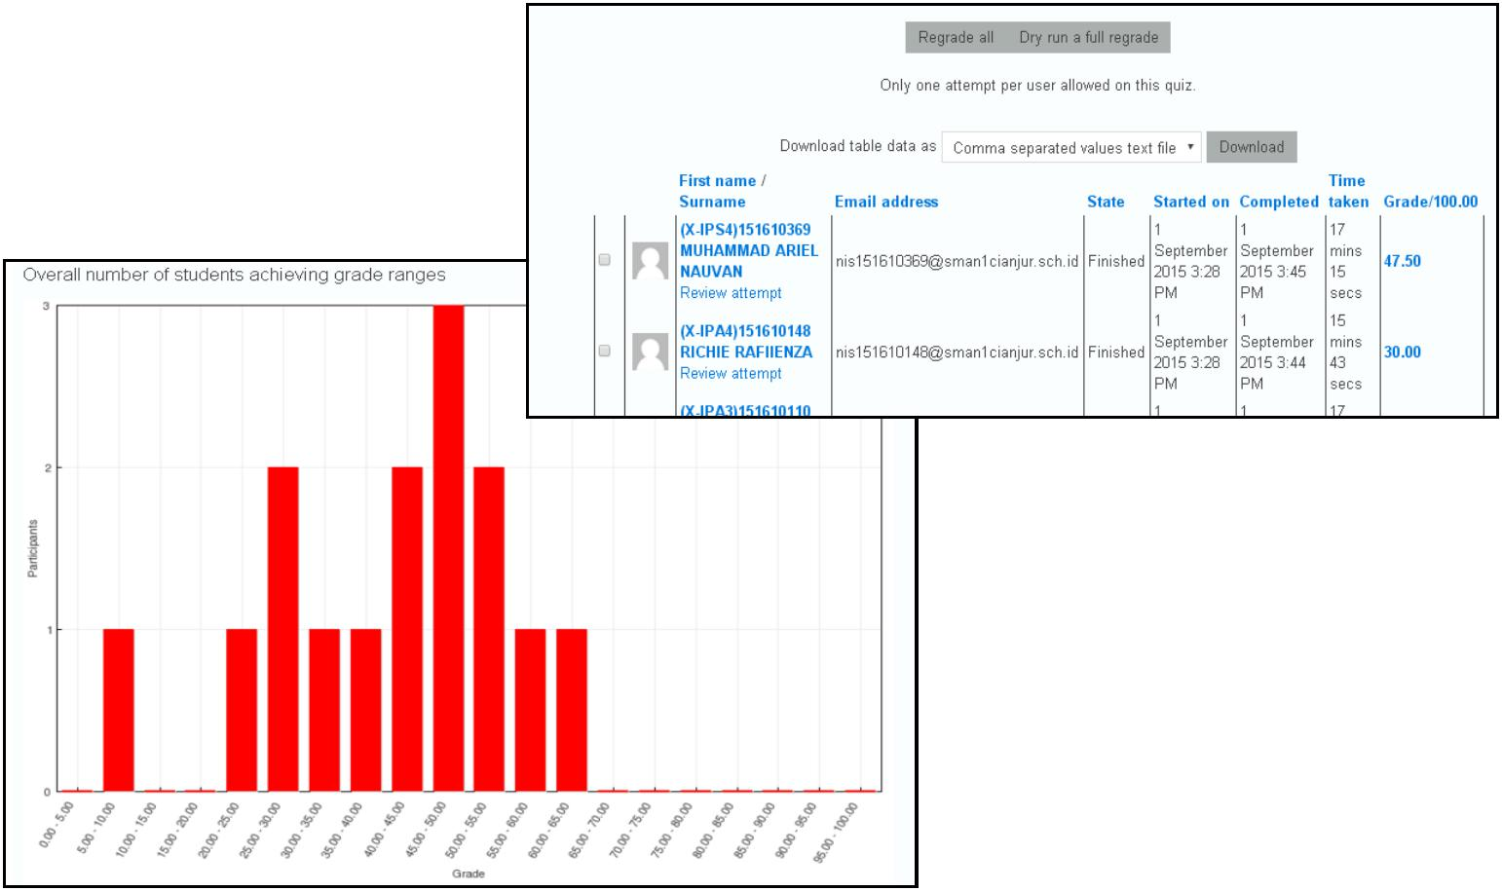

Grafik rata-rata nilai yang diraih oleh siswa dalam quiz Latihan Excel.

*Panduan Praktis E-Learning - 19*

Hasil dari quiz ini juga dapat diunduh dalam format excel, sehingga memudahkan dalam pengolahan selanjutnya.

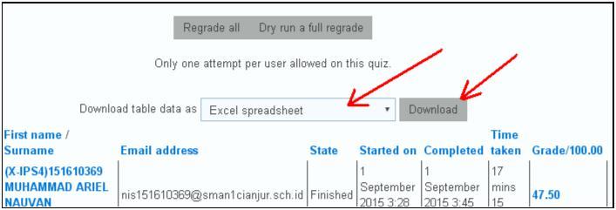

Tampilan hasil quiz setelah diunduh kedalam excel.

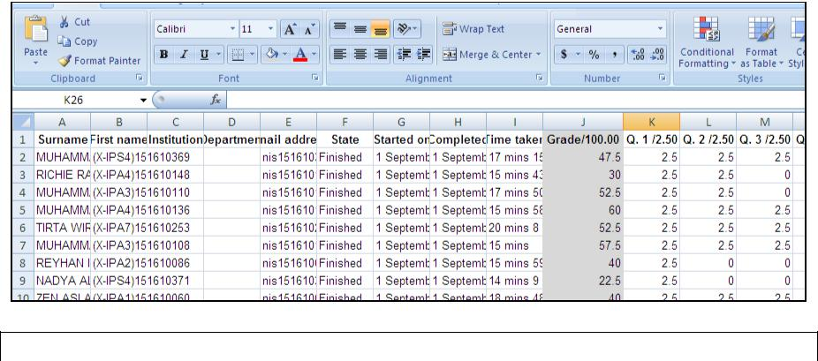

**9. Analisis Butir Soal**

Seperti halnya pengolahan hasil, analisis butir soal hanya tersedia jika quiz sudah dikerjakan oleh mahasiswa.

Analisis butir soal bisa ditampilkan dari menu quiz administration > result > statistics.

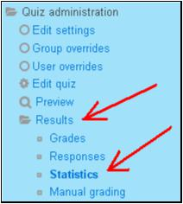

Gambar dibawah menunjukkan belum ada satupun mahasiswa yang mengerjakan quiz.

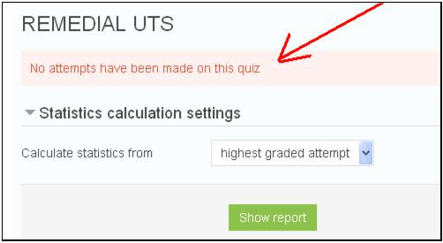

*Panduan Praktis E-Learning - 20*

Dalam panduan ini akan diperlihatkan quiz yang sudah dikerjakan oleh mahasiswa, sebagai contoh quiz Latihan Excel berikut analisisnya:

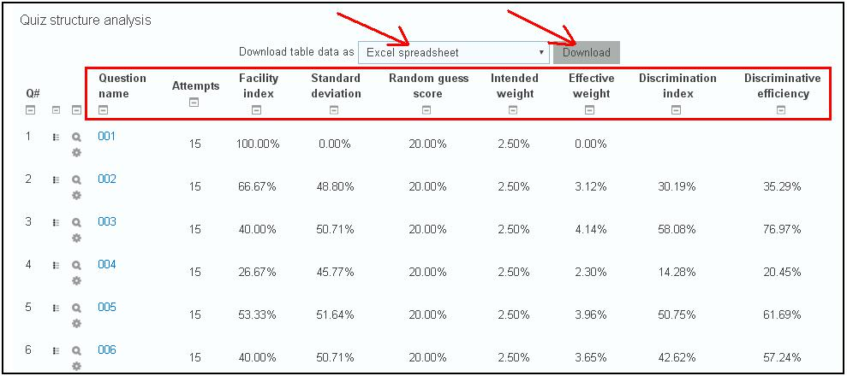

Analisis soal juga dapat diunduh kedalam bentuk excel.

Gambar dibawah ini adalah tampilan analisis butir soal yang sudah diunduh kedalam format excel.

